como seria o mundo se todos os vírus desaparecessem?

GRANDES CIENTISTAS E SEUS ESTUDOS
Oswaldo e seu castelo
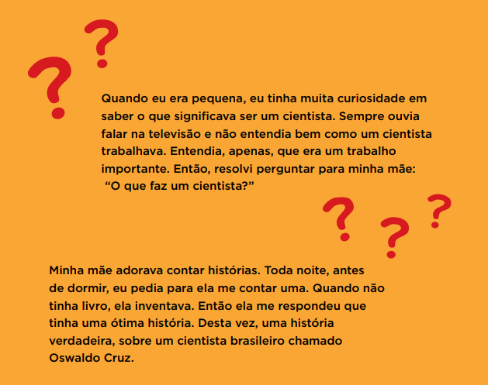
Questão 1
OBSERVE OS SINAIS DE PONTUAÇÃO PRESENTES NO TEXTO DA PÁGINA ANTERIOR.
ESSAS IMAGENS NO TEXTO DEMONSTRAM, PRINCIPALMENTE, AO LEITOR:
(A) UM ESPANTO.
(B) UM SOM.
(C) UMA DÚVIDA.
(D) UMA CURIOSIDADE.

Questão 2
QUAL PALAVRA É A MELHOR PARA MOSTRAR O ANTÔNIMO DE ÓTIMA, NA FRASE: “ENTÃO ELA ME RESPONDEU QUE TINHA UMA ÓTIMA HISTÓRIA.”
(A) PÉSSIMA
Antônimo é a palavra cujo significado seja contrário, oposto ou inverso ao de outra.
(B) HORRÍVEL
(C) MALÉVOLA
(D) TERRÍVEL

